Relief fast maska framifrån (Front post single crochet , fpsc)
I stället för att sticka ner virknålen i maskbågarna på ovansidan, virkar du runt själva "stolpen" (maskkroppen) på maskan från föregående varv:

Stick in virknålen framifrån och bakåt på höger sida om maskan. | 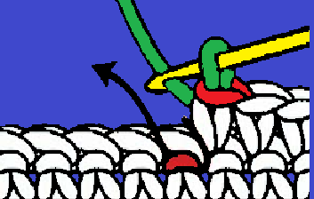
För nålen bakom maskans stolpe och stick ut den på vänster sida (så att maskan nu ligger framför din virknål). | 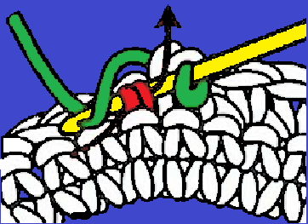
Gör ett omslag med garnet och dra tillbaka nålen runt maskan. Du har nu två öglor på virknålen. | 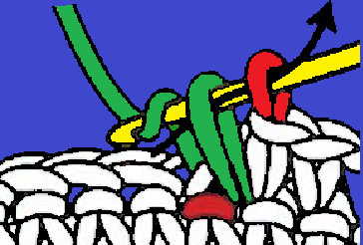
Gör ett nytt omslag och dra garnet genom båda öglorna på nålen (precis som en vanlig fast maska). | 